საქართველოს შრომის, ჯანმრთელობისა და სოციალური დაცვის სამინისტრო



,,ელექტრონული ჯანდაცვა“

დაბადება/გარდაცვალების რეგისტრაციის მოდული

ჯანმრთელობის დაცვის ერთიანი საინფორმაციო სისტემა

დეკემბერი
2013

სარჩევი

შესავალი 3
1. მომხმარებლის ავტორიზაცია 3
2. ნავიგაციის პანელი 5
3. დაბადების შესახებ სამედიცინო ცნობა 6
4. გარდაცვალების შესახებ სამედიცინო ცნობა 14
5. გარდაცვლილთა სია 28
6. ახალშობილთა სია 31

შესავალი
დაბადება/გარდაცვალების რეგისტრაციის მოდული წარმოადგენს ჯანმრთელობის დაცვის ერთიანი საინფორმაციო სისტემის და შესაბამისად ერთიანი ელექტრონული მთავრობის ნაწილს, რომლის დანიშნულებაა ქვეყნის მასშტაბით დაბადებული და გარდაცვილი პიროვნებების ონლაინ რეჟიმში რეგისტრაცია, რაც საშუალებას აძლევს შრომის ჯანმრთელობისა და სოციალური დაცვის სამინისტროს და სხვა დაინტერესებულ მხარეებს მიიღონ ინფორმაცია რეალურ დროში ნაცვლად რეტროსპექტულისა და მოახდინოს მისი შესაბამისი ანალიზი.

დაბადება/გარდაცვალების რეგისტრაციის მოდული განთავსებულია ინტერნეტში ჯანმრთელობის დაცვის ერთიანი საინფორმაციო სისტემის “ელექტრონული ჯანდაცვის“ პორტალზე სასარგებლო ბმულების კატეგორიაში შემდეგ მისამართზე: ehealth.moh.gov.ge

მომხმარებლის ავტორიზაცია
სისტემაში შესასვლელად, მომხმარებელმა უნდა გაიაროს ავტორიზაცია მისთვის წინასწარ მინიჭებული მომხმარებლის სახელითა და პაროლით (ამ ინფორმაციას მას აწვდის სისტემის ადმინისტრატორი).

მიუთითეთ მომხმარებლის სახელი, პაროლი და დააჭირეთ ღილაკს „შესვლა“ (ნახ. 1).

ნახატი 1
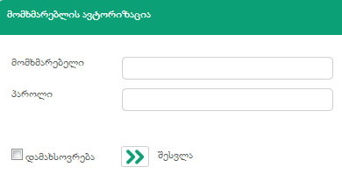

ნებისმიერი დონის მომხმარებელს აქვს საშუალება შეცვალოს პაროლი, რისთვისაც იგი გადის შემდეგ გზას:

 ღილაკზე დაჭერით იხსნება პაროლის შეცვლის ფანჯარა, სადაც შესაბამისად უნდა მიუთითოთ მიმდინარე და ახალი პაროლები. შეცდომის თავიდან აცილების მიზნით, კვლავ უნდა გაიმეოროთ ახალი პაროლი. „შენახვა“ ღილაკით კი ცვლილება აისახება მონაცემთა ბაზაში (ნახ. 1.1).

ნახატი 1.1
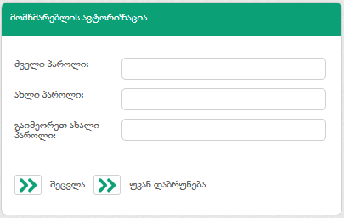

პაროლის შეცვლისას მომხმარებელი ავტომატურად გადადის დაბადება/გარდაცვალების მოდულის ინტერფეისზე, სადაც იგი შესაბამის ფანჯარაში, რომელიც ავტომატურად აისახება, ჩამონათვალიდან ირჩევს იმ ორგანიზაციას თუ რომელი ორგანიზაციის სახელით ახორციელებს კონკრეტული დაბადება/გარდაცვალების ფაქტის რეგისტრაციას. (ნახ.2) აღსანიშნავია ის ფაქტი, რომ მომხმარებელს ჩამონათვალში გამოუჩნდება მხოლოდ ის დაწესებულებები, რომლებშიც არის დაკონტრაქტებული.

ნახატი 2
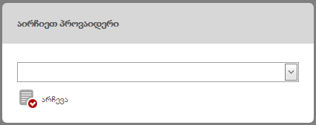

ნავიგაციის პანელი
ნავიგაციის პანელში მოცემულია შემდეგი კატეგორიები (ნახ. 2)

ნახატი 3

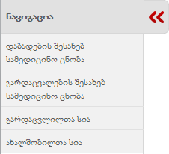

- დაბადების შესახებ სამედიცინო ცნობა - ახალშობილთა, მათი მშობლების, მშობიარობისა და სხვა დამატებითი ინფორმაციის რეგისტრაციის ინტერფეისი
- გარდაცვალების შესახებ სამედიცინო ცნობა - გარდაცვლილი პირების, გარდაცვალების მიზეზებისა და გარდაცვალებასთან დაკავშირებული დამატებითი ინფორმაციის რეგისტრაციის ინტერფეისი
- გარდაცვლილთა სია - ელექტრონულ სისტემაში დარეგისტრირებულ გარდაცვლილ პაციენტთა მოძიების და სრული სიის დათვალიერების/რედაქტირების ინტერფეისი
- ახალშობილთა სია - ელექტრონულ სისტემაში დარეგისტრირებულ ახალშობილთა მოძიების და სრული სიის დათვალიერები/რედაქტირების ინტერფეისი.

მოდულში მუშაობისას გასათვალისწინებელია, რომ ერთი ქვეკატეგორიიდან მეორეში გადასვლისას გამოიყენება ღილაკი „შემდეგი“, ხოლო წინა ქვეკატეგორიაში დაბრუნებისას ღილაკი „უკან“. ხოლო, ბოლო ქვეკატეგორიაში არსებული ღილაკით „შენახვა“, ხდება მომხმარებლის მიერ შეყვანილი ყველა ინფორმაციის შენახვა მონაცემთა ბაზაში. წინააღმდეგ შემთხვევაში ინფორმაცია შენახულად არ შეინახება ბაზაში.

დაბადების შესახებ სამედიცინო ცნობა
აღნიშნული კატეგორია შედგება შემდეგი ქვეკატეგორიებისგან (ნახ. 4):
- ინფორმაცია დედის/სუროგატის შესახებ
- დამატებითი ინფორმაცია მშობიარობის შესახებ
- ინფორმაცია ახალშობილის შესახებ
- ინფორმაცია მამის შესახებ
- სხვა დამატებითი ინფორმაცია

ნახატი 4
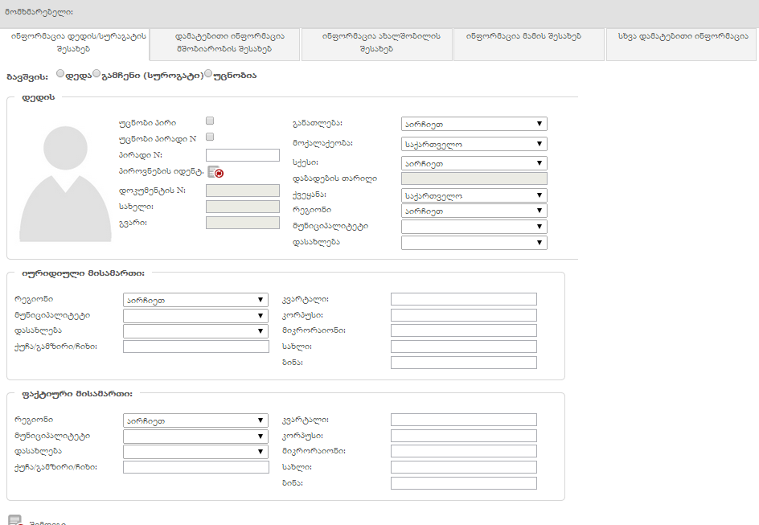

  - ინფორმაცია დედის/სუროგატის შესახებ

ქვეკატეგორია „ინფორმაცია დედის/სუროგატის შესახებ“ თავდაპირველად მომხმარებელი შესაბამისი გრაფის მონიშვნით განსაზღვრავს თუ რომელი პირით ახორციელებს ბავშვის იდენტიფიცირებას: ახალშობილის დედა, გამჩენი (სუროგატი) თუ აღნიშნული ინფორმაცია უცნობია
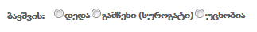.
შესაბამისი გრაფის მონიშვნის შემდგომ მომხმარებელი უთითებს დედის/გამჩენის პირად ნომერს. სინქრონიზაციის ღილაკით - ხდება პაციენტის იდენტიფიცირება სერვისების განვითარების სააგენტოს ელექტრონული სერვისის მეშვეობით. შესაბამისად აღნიშნული პირის გვარის, სახელის, სქესის და დაბადების თარიღის ველები, შესაბამისი ფოტოსურათი ივსება ავტომატურად. გასათვალისწინებელია ის გარემოება, რომ მომხარებელს აქვს საშუალება შეცვალოს პიროვნების სქესი, იმ შემთხვევაში თუ სამოქალაქო სერვისების განვითარების სააგენტოსგან ავტომატურად მიღებული სქესი არ ემთხვევა რეალურს. განათლების და დაბადების ადგილის (ქვეყანა, რეგიონი, მუნიციპალიტეტი და დასახლება) შესახებ ინფორმაციას მომხმარებელი ამატებს ხელით ჩამოსაშლელი მენიუს გამოყენებით (თანმიმდევრულად). (ნახ. 5).

ნახატი 5
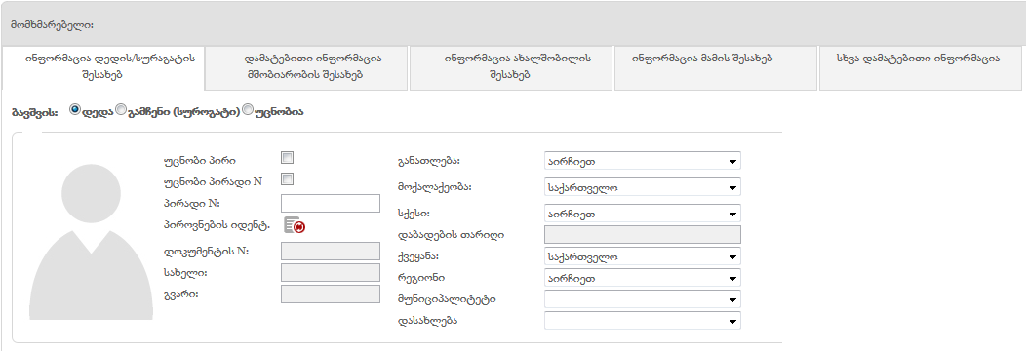

იმ შემთხვევაში, თუ დედის ან სუროგატი დედის იდენტიფიცირება ვერ ხერხდება პირადი ნომრით, მაშინ უნდა მოინიშნოს ველი „უცნობი პირადი N“ და სისტემა ავტომატურად მიანიჭებს პაციენტს დროებით უნიკალურ კოდს, ხოლო სახელი და გავრის ველები მომხმარებელმა უნდა შეავსოს ხელით.
იმ შემთხვევაში, თუ დედის ან სუროგატი დედის ვინაობა დაუდგენელია, მაშინ მომხმარებელმა უნდა მოინიშნოს ველი უცნობი პირი.

მისამართების განყოფილება მომხმარებლის მიერ ივსება თანმიმდევრულად, როგორც იურიდიული, ასევე ფაქტიური მისამართი (ნახ. 6).

ნახატი 6
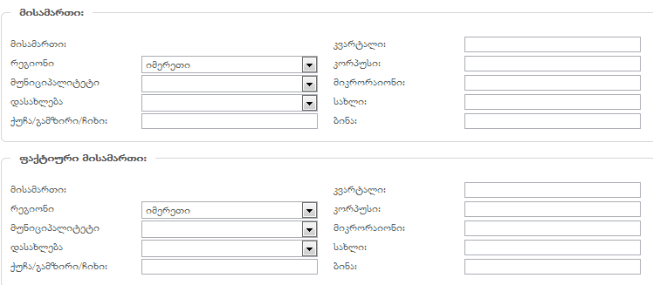

  - დამატებითი ინფორმაცია მშობიარობის შესახებ

აღნიშნულ ინტერფეისზე (ნახ. 6) მომხმარებლის მხრიდან ივსება დამატებითი ინფორმაცია მშობიარობის შესახებ, როგორიცაა :
- ნაყოფის რიგითობა (ივსება შესაბამისი ღილაკის საშუალებით)
- ორსულობების საერთო რაოდენობა (ივსება შესაბამისი ღილაკის საშუალებით)
- ცოცხალშობილთა რაოდენობა (ივსება შესაბამისი ღილაკის საშუალებით)
- მშობიარობის ტიპი (ივსება ჩამოსაშლელი მენიუდან)
- რიგით მერამდენე ბავშვია (ივსება შესაბამისი ღილაკის საშუალებით)
- ორსულობის ხანგრძლივობა (კვირა) (ივსება ხელით)
- მშობიარობა (მომხმარებელი ირჩევს მოცემული ვარიანტებიდან ერთერთს)
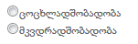
- ქორწინებითი მდგომარეობა (მომხმარებელი ირჩევს მოცემული ვარიანეტიბიდან ერთერთს)
- ქორწინების მოწმობის № (ივსება ხელით)
- ჩანაწერის ნომერი (ივსება ხელით)
- თარიღი (ქორწინების თარიღი, ივსება კალენდრის საშუალებით)
- ქორწინების რეგისტრაციის ადგილი (ივსება ხელით)
- მშობიარობა (ნაყოფები) (ივსება შესაბამისი ღილაკის საშუალებით)

ნახატი 7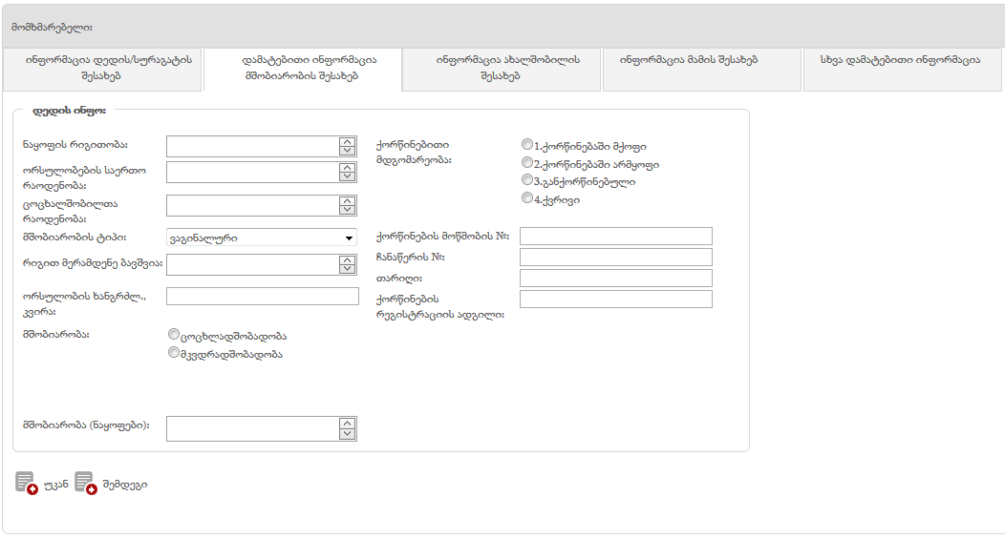

  - ინფორმაცია ახალშობილის შესახებ

აღნიშნულ ინტერფეისზე მომხმარებლის მხრიდან ივსება ახალშობილის შესახებ შემდეგი ინფორმაცია: (ნახ. 8)
- გვარის მიკუთვნება (ინიშნება შესაბამისი გრაფა)
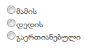
- შეფასება აბგარის შკალით (ივსება შესაბამისი ღილაკის საშუალებით)
- აღენიშნებოდა თანდაყოლილი ანომალია (ინიშნება შესაბამისი გრაფა)
- ბავშვის გვარი (ივსება ხელით)
- ბავშვის სახელი (ივსება ხელით)
- ქვეყანა, რეგიონი, მუციპალიტეტი, დასახლება (ივსება შესაბამისი ღილაკის საშუალებით)
- სქესი (ინიშნება შესაბამისი გრაფა)
- წონა (ივსება ხელით გრამებში)
- სიგრძე (ივსება ხელით სანტიმეტრებში)
- მშობიარობის დრო, თარიღი და ადგილი (ივსება და ინიშნება შესაბამისი ღილაკების საშუალებით)
- ბავშვის რეგისტრაციის მისამართ (ინიშნება დედის ან მამის მისამართი, სხვა მისამართის არსებობის შემთხვევაში ივსება ხელით შესაბამისი ველი)
- ქვეყანა, მისამართი, რეგიონი, მუნიციპალიტეტი და დასახლება (ივსება შესაბამისი ველების საშუალებით)

ნახატი 8
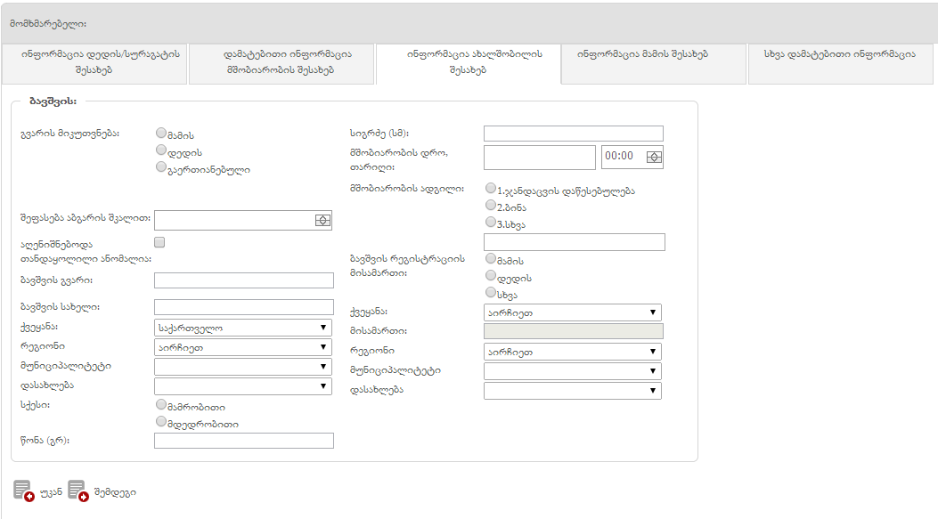

  - ინფორმაცია მამის შესახებ

მამის შესახებ ინფორმაცია ივსება იგივე პრინციპით როგორც დედის შემთხვევაში. მომხმარებელი ახდენს მამის ინდეტიფიცირებას სინქრონიზაციის ღილაკის მეშვეობით, რის შედეგადაც სერვისების განვითარების სააგენტოს ელექტრონული სერვისის მეშვეობით ველების უმრავლესობა ივსება ავტომატურად. ხოლო სხვა დანარჩენი ველები, როგორიცაა განათლება, ქვეყანა და ფაქტიური მისამართი ივსება ხელით შესაბამისი ასარჩევი ღილაკების მეშვეობით.
(ნახ. 9).

ნახატი 9
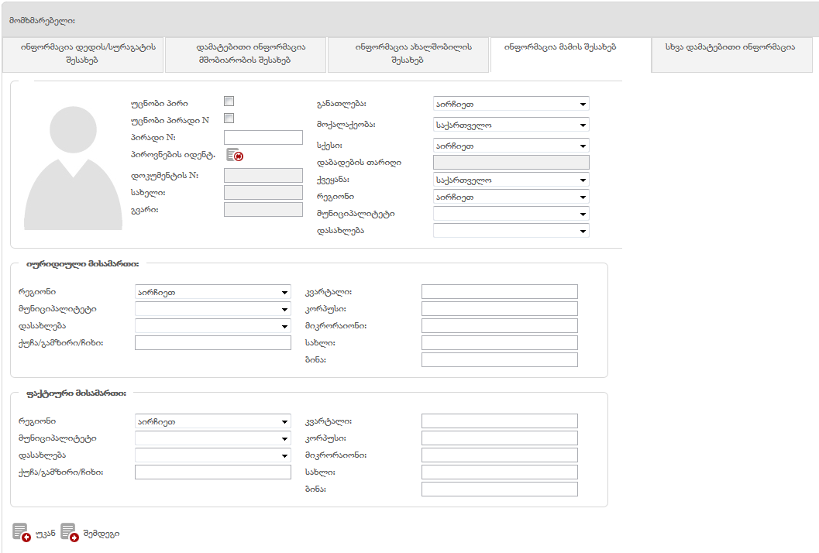

  - სხვა დამატებითი ინფორმაცია

აღნიშნულ ქვეკატეგორიაში მომხმარებლის მხრიდან ივსება დამატებითი ინფორმაციის მატარებელი სხვა ველები, როგორიცაა დედის ტელეფონის ნომერი, შეტყობინების ენა (ქართული, რუსული, სომხური ან აზერბაიჯანული) და ინიშნება დაბადების რეგისტრაციაზე ხელმომწერი პირის ვინაობა (დედა, მამა და ახალშობილის დაბადების მოწმე ორი კანონიერი წარმომადგენელი). კანონიერი წარმომადგენლის შემთხვევაში აუცილებელია მოხდეს აღნიშნული პირის იდენტიფიცირება პირადი ნომრით სერვისების განვითარების სააგენტოსთან ელექტრონული სერვისის მეშვეობით (ნახ. 10).

ნახატი 10
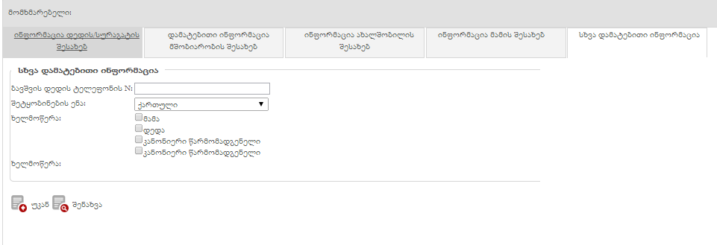

ყველა ქვეკატეგორიის შევსების შემდეგ, აუცილებელია მოხდეს შევსებული ინფორმაციის შენახვა 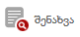 ღილაკზე დაჭერით, რის შედეგადაც ინფორმაცია ავტომატურად შეინახება მონაცემთა ბაზაში.

გარდაცვალების შესახებ სამედიცინო ცნობა
აღნიშნული კატეგორია შედგება შემდეგი ქვეკატეგორიებისგან (ნახ. 11):

- ინფორმაცია გარდაცვლილი პირის შესახებ
- ინფორმაცია გარდაცვალების შესახებ
- ინფორმაცია გარდაცვალების მიზეზების შესახებ
- ინფორმაცია ბოლო 12 თვის განმავლობაში ორსულობის შესახებ (აღნიშნული ქვეკატეგორია გამოდის მხოლოდ იმ შემთხვევაში თუ, გარდაცვლილი პირი არის მდედრობითი სქესის)
- 5 წლამდე ასაკის გარდაცვლილი ბავშვების შესახებ (აღნიშნული ქვეკატეგორია გამოდის მხოლოდ იმ შემთხვევში, თუ გარდაცვლილი პირის ასაკი არ აღემატება 5 წელს)
- ინფორმაცია სიკვდილის დასკვნის შესახებ

ნახატი 11
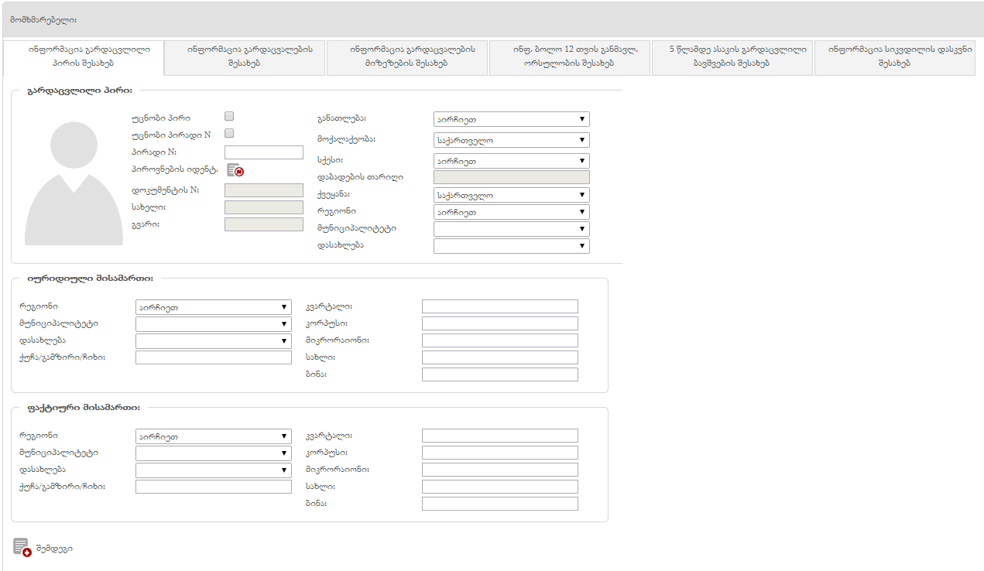

  - ინფორმაცია გარდაცვლილი პირის შესახებ

აღნიშნულ ქვეკატეგორიაში მომხმარებელი პირველ რიგში ავსებს გარდაცვლილი პიროვნების პირადი ნომრის ველს. სინქრონიზაციის ღილაკზე დაჭერით() სერვისების განვითარების სააგენტოსთან ახდენს პირის იდენტიფიცირებას, რის შედეგადაც პიროვნების გვარი, სახელი, დოკუმენტის ნომერი, სქესი, დაბადების თარიღი და ფოტოსურათის ველები ივსება ავტომატურად . მომხარებელს აქვს საშუალება შეცვალოს პიროვნების სქესი, იმ შემთხვევაში თუ სამოქალაქო სერვისების განვითარების სააგენტოსგან ავტომატურად მიღებული სქესი არ ემთხვევა რეალურს. დაბადების ადგილის (ქვეყანა, რეგიონი, მუნიციპალიტეტი და დასახლება) ველებს კი მომხმარებელი ავსებს ხელით ჩამოსაშლელი მენიუს გამოყენებით (თანმიმდევრულად). (ნახ. 12).

ნახატი 12
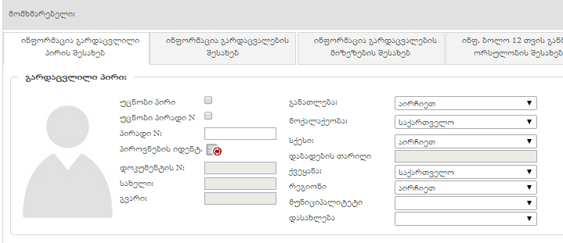

იმ შემთხვევაში, თუ გარდაცვლილი პირის იდენტიფიცირება ვერ ხერხდება პირადი ნომრით, მაშინ უნდა მოინიშნოს ველი „უცნობი პირადი N“ და სისტემა ავტომატურად მიანიჭებს პაციენტს დროებით უნიკალურ კოდს.

მისამართების განყოფილება მომხმარებლის მიერ ივსება თანმიმდევრულად, როგორც იურიდიული, ასევე ფაქტიური მისამართი (ნახ. 13).

ნახატი 13
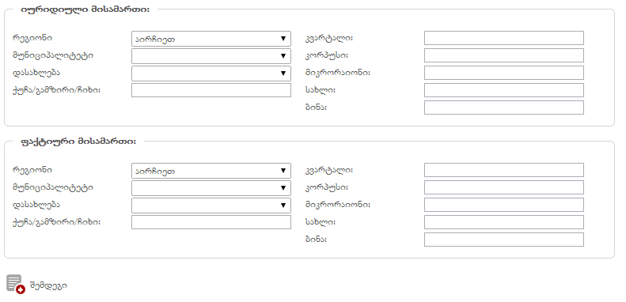

  - ინფორმაცია გარდაცვალების შესახებ

აღნიშნულ ინტერფეისზე მომხმარებლის მხრიდან ივსება ინფორმაცია პირის გარდაცვალების შესახებ, როგორიცაა : (ნახ. 14)
- სიკვდილის თარიღი და დრო (ივსება შესაბამისი ღილაკის საშუალებით)
- შეტყობინების თარიღი (ივსება კალენდრის საშუალებით)
- სიკვდილის ადგილი (ივსება შესაბამისი გრაფის მონიშვნით. „სხვა“ გრაფის არჩევის შემთხვევაში სიტყვიერად უნდა დაკონკრეტდეს გარდაცვალების ადგილმდებარეობა)
- ქვეყანა (ივსება ჩამოსაშლელი მენიუს გამოყენებით, იმ შემთხვევაში თუ გარდაცაველბის ფაქტი დაფისირდა სხვა ქვეყანაში)
- მისამართი (ივსება ხელით მომხმარებელის მიერ, იმ შემთხვევაში, თუ გარდაცველების ფაქტი დაფიქსირდა სხვა ქვეყანაში)
- რეგიონი, მუნიციპალიტეტი და დასახლება (ივსება თანმიმდევრულად ჩამოსაშლელი მენიუს გამოყენებით)
- გარდაცვლილის პირადი მონაცემების შეტანის წყარო (ივსება ტექსტურად)
- ქორწინებითი მდგომარეობა: ქორწინებაში მყოფი, ქორწინებაში არმყოფი, განქორწინებული ან ქვრივი (ივსება გარდაცვლილი პირის ქორწინების სტატუსი შესაბამისი გრაფის მონიშვნით)

ნახატი 14
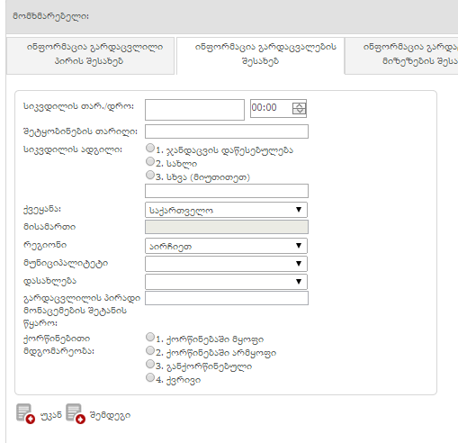

  - ინფორმაცია გარდაცვალების მიზეზების შესახებ

აღნიშნულ ინტერფეისზე პირველ სვეტში მომხმარებლის მხრიდან ხორციელდება (ნახ. 15) სიკვდილის ძირითადი გამომწვევი ICD10 კოდ(ებ)ისხოლო მეორე სვეტში - სიკვდილის ხელშემწყობი ICD10 კოდ(ებ)ის დამატება შესაბამისი ღილაკებით - .

ნახატი 15
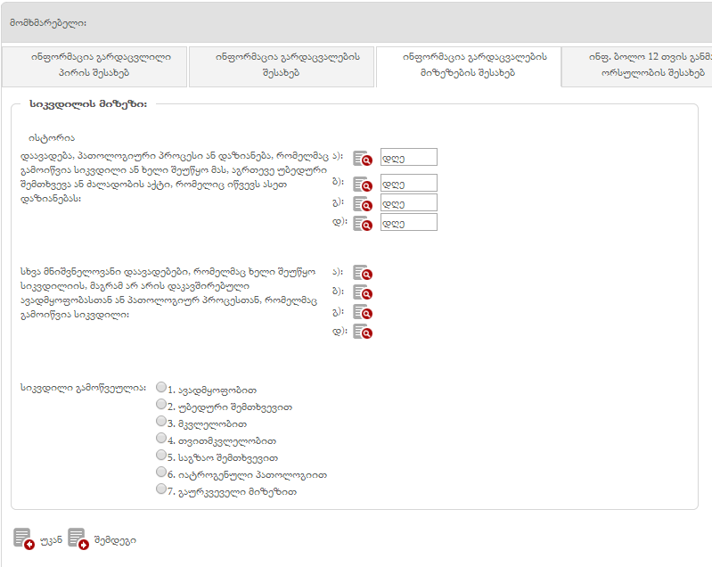
„ძებნა“ ღილაკის () საშუალებით ეკრანზე გამოდის დამატებითი ფანჯარა, სადაც მომხმარებელი განსაზღვრავს, თუ რომელი პარამეტრით ახორციელებს შესაბამის დიაგნოზის ძებნას: სრული კოდით, ქართული და/ან ინგლისური დასახელებით. ძებნისას უთითებს კოდის ნებისმიერ სიმბოლოს ან ასოთა კომბინაციას (საკმარისია ერთი სიმბოლოს ჩაწერაც) და „ძებნა“ - ღილაკზე დაჭერით გამოდის აღნიშნული ძებნის პარამეტრის შესაბამისი ვარიანტები, საიდანაც მომხმარებლის მხრიდან ინიშნება შესაბამისი დიაგნოზი (ნახ. 16) . ხოლო ღილაკით „შენახვა“ მომხმარებლის მიერ მონიშნული დიაგნოზი ემატება სიკვდილის მიზეზების ჩამონათვალს.
დიაგნოზის დამატებისას აღსანიშნავია ორი მნიშვნელოვანი გარემოება: თუ მომხმარებელი დიაგნოზის ძებნას არ ახორციელებს კოდით ან დასახელებით და უბრალოდ ეძებს სრულ ჩამონათვალში, მაშინ უნდა მოხდეს კოდის ჩაშლა შესაბამისი ღილაკებით ბოლო დონემდე და მოხდეს შესაბამისი კოდის მონიშვნა. ხოლო, თუ მომხმარებელი ირჩევს კოდს, რომელიც ეხება ტრავმას, მაშინ გამოდის დამატებითი ასარჩევი სია ტრავმის მიზეზების შესახებ.

ნახატი 16
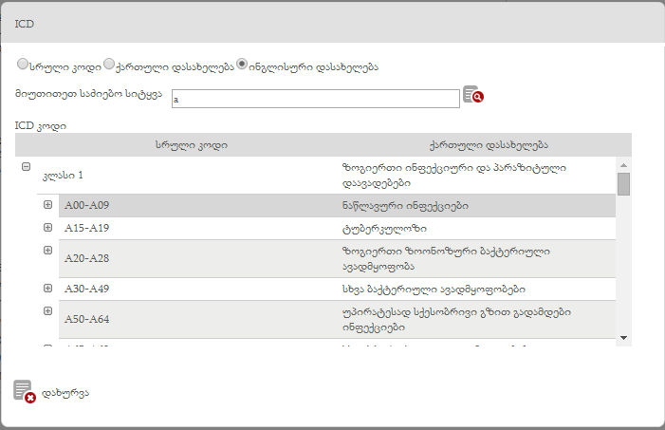
რამოდენიმე სიკვდილის მიზეზის არსებობის შემთხვევაში მომხმარებელს აქვს შესაძლებოლა იგივე პრინციპით დაამატოს სხვა დიაგნოზებიც. მომხმარებელს ასევე შეუძლია წაშალოს მის მიერ დამატებული კოდი შესაბამისი ღილაკით - 

იმ შემთხვევაში, თუ მომხმარებლის მხრიდან მითითებული იქნება ტრავმასთან დაკავშირებული რომელიმე კოდი, მაგ: T05, გამოვა დამატებითი დიაგნოზების მოსანიშნი სია, რომელიც განსაზღვრავს კონკრეტული ტრავმის გარემოებას (ნახ17)

ნახატი 17
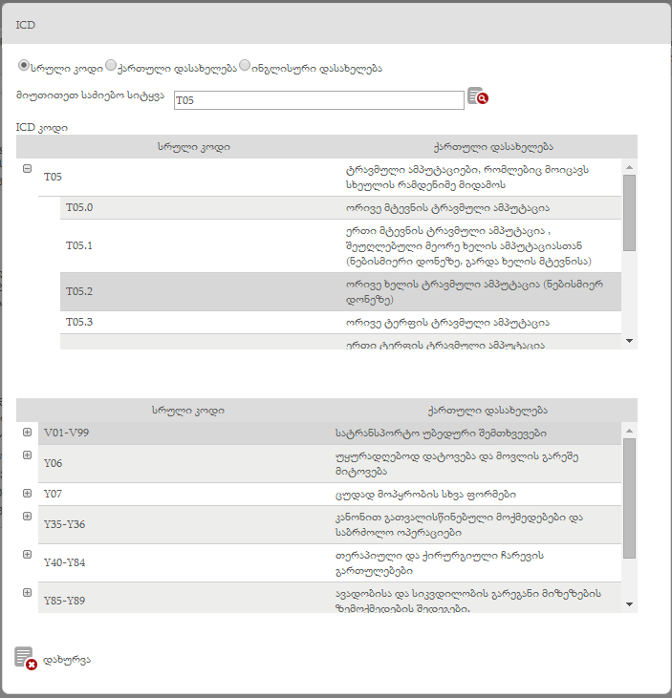

სიკვდილის გამომწვევი ძირითადი დიაგნოზების შესაბამისი ICD კოდებისა და სიკვდილის ხელშემწყობი დიაგენოზების შესაბამისი ICD კოდების არჩევის შემდეგ, აუცილებელია მოხმარებელმა აირჩიოს სიკვდილის გამომწვევი მიზეზი შესაბამისი გრაფის მონიშვნით (ნახ. 18)

ნახატი 18

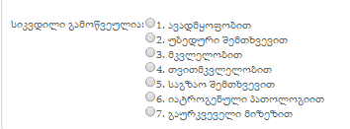

გასათვალისწინებელია ის გარემოება, რომ თუ სიკვდილის გამომწვევ მიზეზად მომხმარებელმა მიუთითა „მკვლელობა“,აღნიშნული კატეგორიის - „გარდაცვალების შესახებ სამედიცინო ცნობა“ ქვეკატეგორიებს ავტომატურად დაემატება დამატებითი ქვეკატეგორია - „ინფორმაცია ნაძალადევი სიკვდილის შესახებ (ნახ. 19). სადაც მოსანიშნი ღილაკის მეშვეობით მომხმარებელი განსაზღვრავს თუ სად მოხდა მოკვლელობის ფაქტი, უთითებს ადგილ-მდებარეობას და მკვლელობის გარემოებას.

ნახატი 19
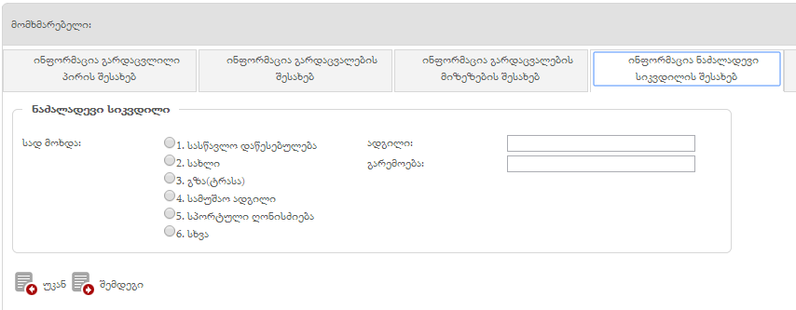

  - ინფორმაცია ბოლო 12 თვის განმავლობაში ორსულობის შესახებ

აღნიშნული ქვეკატეგორია ჩნდება მხოლოდ იმ შემთხვევაში, როდესაც გარდაცვლილი პირი არის მდედრობითი სქესის, შესაბამისად მომხმარებლის მხრიდან თავდაპირველად განისაზღვრება მოხდა თუ არა გარდაცვალება ორსულობის ბოლო 12 თვის განმავლობაში.

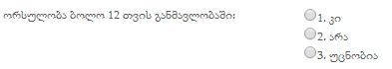

უარყოფითი ან უცნობი პასუხის შემთხვევაში, მომხმარებელი გადადის შემდეგ ქვეკატეგორიაზე, ხოლო დადებითი პასუხის შემთხვევაში გამოდის დამატებით შესავსები ველები, როგორებიცაა (ნახ. 20):

- ორსულობის სტატუსი - (მოცემული ვარიანტებიდან ინიშნება შესაბამისი: ორსულობა გარდაცვალებისას, ორსულობა ბოლო 42 დღის განმავლობაში ან ორსულობა 43 დღიდან 1 წლის განმავლობაში)
- ორსულობის ვადა - ეთითება თუ რომდენი კვირის იყო ორსული აღნიშნული ფაქტის დადგომის მომენტში. იმ შემთხვევაში, თუ აღნიშნული ინფორმაცია დაუზუსტებელია ინიშნება გრაფა „უცნობია“(კვირა, 1. უცნობია)
- ორსულობის დამთავრების ვადა - ივსება კალენდრის საშუალებით
- სიკვდილი დაკავშირებულია: აბორტის გართულებასთან, საშვილოსნოს გარე ორსულობის გართულებასთან, ორსულობის გართულებასთან, მშობიარობის გართულებასთან, ლოგინობის ხანის გართულებასთან (42 დღის ჩათვლით) ან სხვა მიზეზი - ინიშნება შესაბამისი გრაფის მონიშვნით. ხოლო სხვა მიზეზის შემთხვევაში შესაბამის ველში უნდა დაიწეროს თუ რა იყო სიკვდილი სხვა მიზეზი

ნახატი 20
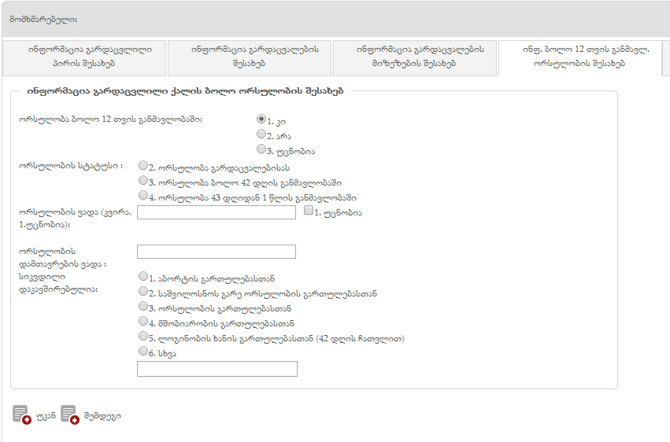

  - ინფორმაცია 5 წლის ასაკამდე გარდაცვლილი ბავშვის შესახებ

აღნიშნული ქვეკატეგორია გამოდის მხოლოდ იმ შემთხვევაში, როდესაც გარდაცვლილი პირის ასაკი არ აღემატება 5 წელს (ნახ. 21), შესაბამისად მომხმარებლის მხრიდან უნდა მოხდეს შესაბამისი იფორმაციის განსაზღვრა:
- ასაკი სიკვდილისას - გარდაცვლილი ბავშვის ასაკის განსაზღვრა
- მშობიარობა - განისაზღვრება თუ რამდენ ნაყოფიანი მშობიარობა იყო
- წონა დაბადებისას - ინიშნება შესაბამისი ბავშვის წონა
- სიგრძე დაბადებისას - ინიშნება შესაბამისი მნიშვნელობა
- მშობიარობის დრო - ეთითება შესაბამისი საათი
- ორსულობის ვადა, კვირა მომხმარებელი გასაზღვრავს, თუ ორსულობის რომელ კვირაზე იყო გარდაცვლილი ბავშვის დედა ბავშვის სიკვდილის მომენტში

ნახატი 21
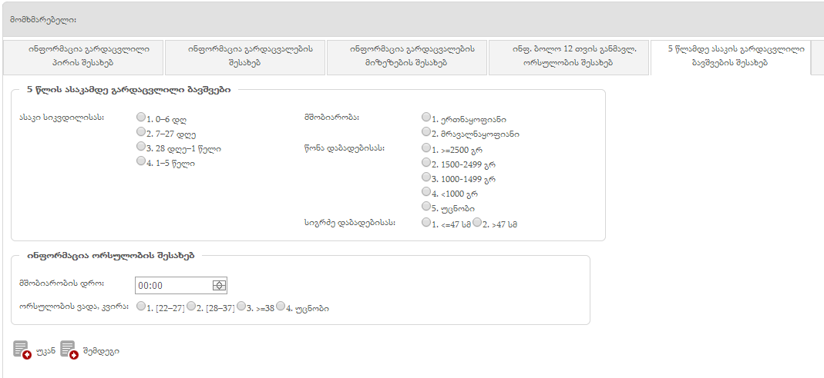

  - ინფორმაცია სიკვდილის დასკვნის შესახებ

აღნიშნულ ქვეკატეგორიაში ხდება სიკვდილის დამადასტურებელი პირის იდენტიფიცირება და სხვა დამატებითი ინფორმაციის რეგისტრაცია (ნახ. 22)

ნახატი 22

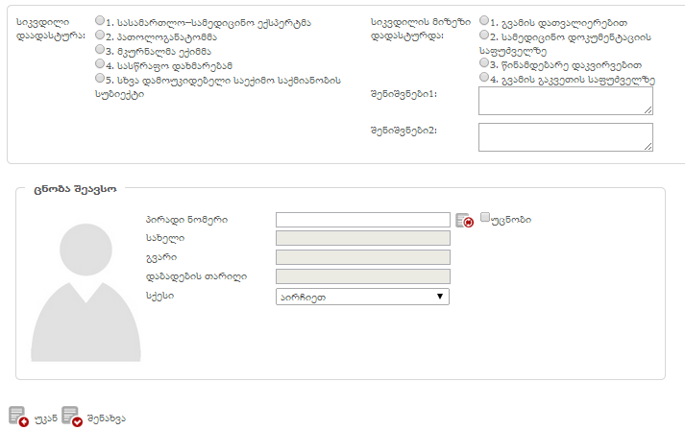

- სიკვდილის დადასტურება - შეიძლება მოხდეს: სასამართლო–სამედიცინო ექსპერტის, პათოლოგანატომის, მკურნალი ექიმის, სასწრაფო დახმარების და სხვა დამოუკიდებელი საექიმო საქმიანობის სუბიექტის მიერ. აღნიშნული ჩამონათვალიდან მომხმარებელის მხრიდან ხდება შესაბამისი პირის ვინაობის გასანზღვრა.
- სიკვდილის მიზეზი დადასტურდა - არსებული ჩამონათვალიდან მომხმარებელი ირჩევს შესაბამის
- შენიშვნები - აღნიშნულ ველებში მომხმარებელს საშუალება აქვს დატოვოს დამატებით მნიშვნელოვანი ინფორმაცია
- ცნობა შეავსო - აღნიშნულ გრაფაში ხორციელდება გარდაცვალების ცნობის შევსები პირის იდენტიფიცირება სერვისების განვითარების სააგენტოს ელექტრონული სერვისით მეშვეობით, რისთვისაც მომხმარებელს პირადი ნომრის ველში შეჰყავს ცნობის შემვსები პირის პირადი ნომერი და სინქრონიოზაციის ღილაკის მეშვეობით სახელი, გვარი, დაბ.თარიღის ველები შიევსება ავტომატურად. იმ შემთხვევაში, თუ აღნიშნული პირის იდენტიფიცირება ვერ ხორციელდება პირადი ნომრით, მაშინ ინიშნება ველი უცნობი და სახელი, გვარი, დაბ.თარიღი და ა.შ ველები ივსება მომხმარებლის მხრიდან ხელით.

ყველა ქვეკატეგორიის შევსების შემდეგ, აუცილებელია მოხდეს შევსებული ინფორმაციის შენახვა ღილაკზე დაჭერით, რის შედეგადაც ინფორმაცია ავტომატურად შეინახება მონაცემთა ბაზაში.

გარდაცვლილთა სია
კატეგორიაში „გარდაცვლილთა სია“ მომხარებელს აქვს საშუალება სხვადასხვა პარამეტრების მიხედვით მოძებნოს სისტემაში დარეგისტრირებული კონკრეტული გარდაცვლილი პიროვნება და ასევე, იხილოს გარდაცვლილთა სრული სია.

გარდაცვლილი პიროვნების მოძიება შესაძლებელია შემდეგი ფილტრების საშუალებით (ნახ. 23):

- პირადი ნომერი
- სახელი
- გვარი
- სქესი
- დაბადების თარიღები - დან (ივსება კალენდრის საშუალებით)
- სიკვდილის და შემთხვევის რეგისტრაციის თარიღები (ივსება კალენდრის საშუალებით)

ნახატი 23
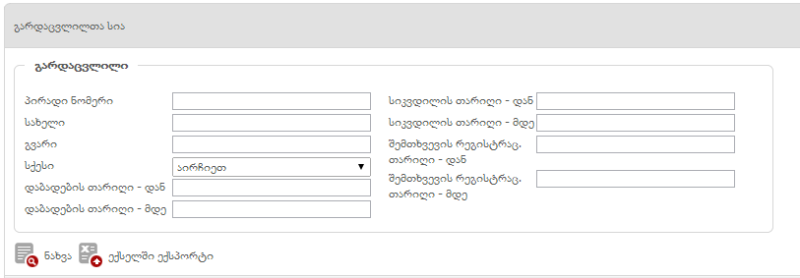

იმ შემთხვევაში, თუ მომხმარებლის მხრიდან ფილტრში არ მოხდა ძებნის სხვადასხვა პარამატრების მითითებ,ა ძებნის შედეგებში გამოვა ყველა დარეგისტრირებული გარდაცვლილი პიროვნების შესწახებ ინფორმაცია: გარდაცვლილის პირადი ნომრის, სახელის, გვარის, სქესის, დაბადების თარიღის, სიკვდილის თარიღის და შემთხვევის რეგისტრაციის თარიღის მიხედვით (ნახ. 24).

ნახატი 24
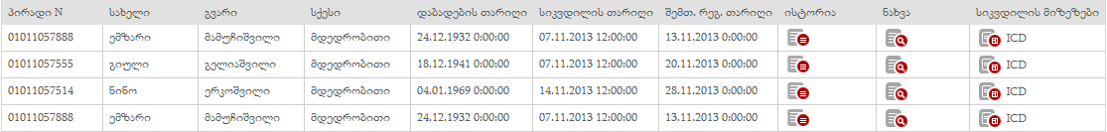

ძებნის შედეგების სიაში კონკრეტული გარდაცვლილი პიროვნების გასწვრივ არსებული ღილაკებით მომხმარებელს აქვს შესაზლებლობა:

- ნახოს კონკრეტული გარდაცვლილი პირის სამედიცინო ისტორია, დაათვალიეროს ყველა ის დიაგნოზი რაც ამ კონკრეტულ პირზე არის რეგისტრირებული სამედიცინო შემთხვევების რეგისტრაციის მოდულში დროის სხვადასხვა მონაკვეთში, რაც განსაკუთრევით მაშინ არის გამოსადეგი როცა საწყისად სიკვდილის გამომწვევი მიზეზი ცნობილი არ არის, ანუ მანამ სანამ რედაქტირება მოზდებოდეს და დაემატებოდეს (ნახ. 25).
- ნახოს/დაათვალიეროს კონკრეტულ გარდაცვლილ პირზე რეგისტრირებული გარდაცვალების ცნობა, ყველა იმ მნიშვნელოვანი ინფორმაციით, რაც მოცემულია გარდაცვალების ცნობის რეგისტრაციის ინტერფეისზე.
- ნახოს კონკრეტულ გარდაცვლილ პირზე რეგისტრირებული სიკვდილის გამომწვევი ICD10 კოდები (ნახ. 26).

ნახატი 25
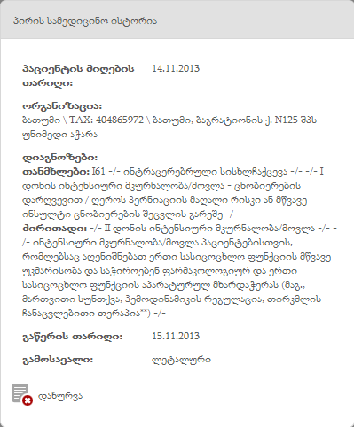
ნახატი 26

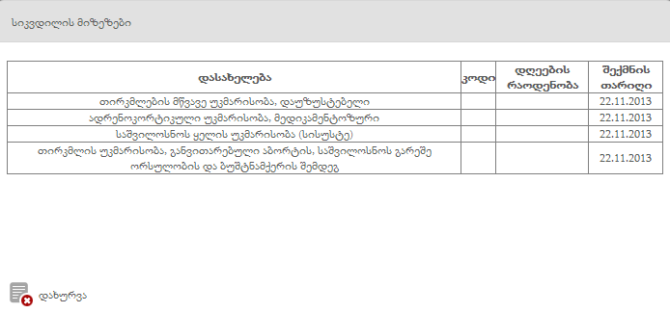

მომხმარებელს მრავალმხრივი ანალიზის ჩატარების მიზნით აქვს შესაძლებლობა მოახდინოს დაფილტრული ინფორმაციის ექსელში ექსპორტირება შესაბამისი ღილაკით - 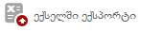

ახალშობილთა სია
კატეგორიაში „ახალშობილთა სია“ მომხარებელს აქვს საშუალება სხვადასხვა პარამეტრების მიხედვით მოძებნოს სისტემაში დარეგისტრირებული კონკრეტული ახალშობილი და ასევე, ნახოს რეგისტრირებულ ახალშობილთა სრული სია.

ახალშობილთა მოძიება შესაძლებელია შემდეგი ფილტრების საშუალებით (ნახ. 27):

- სახელი
- გვარი
- სქესი
- დაბადების თარიღები
- სიგრძე
- წონა

ნახატი 27
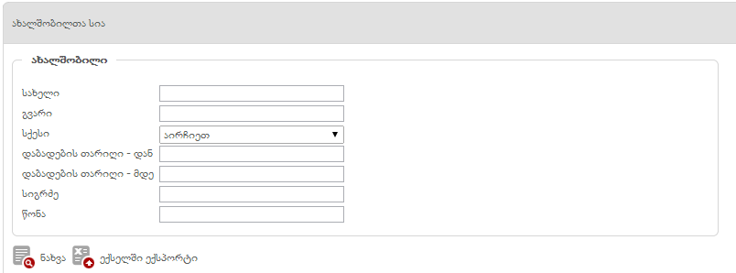

იმ შემთხვევაში, თუ მომხმარებლის მხრიდან ფილტრში არ მოხდა ძებნის სხვადასხვა პარამეტრის მითითება, ძებნის შედეგებში გამოვა ყველა დარეგისტრირებული ახალშობილის შესახებ ინფორმაცია: სახელის, გვარის, სქესის, დაბადების თარიღის, სიგრძისა და წონის მიხედვით (ნახ. 28).

ნახატი 28

ძებნის შედეგების სიაში კონკრეტული დაბადებული პიროვნების გასწვრივ არსებული ღილაკით მომხმარებელს აქვს შესაძლებლობა ნახოს/დაათვალიეროს ახალშობილის შესახებ რეგისტრირებული ინფორმაცია და ასევე საჭიროების შემთხვევაში მოახდინოს არსებული ინფორმაციის რედაქტირება.

მომხმარებელს მრავალმხრივი ანალიზის ჩატარების მიზნით აქვს შესაძლებლობა მოახდინოს დაფილტრული ინფორმაციის ექსელში ექსპორტირება შესაბამისი ღილაკით - .

